L’institut Baix Camp aposta per la sostenibilitat i per això ha esdevingut Escola Verda.
Un dels nostres valors és apostar per a la sostenibilitat. En tots els nostres actes hem d’intentar ser respectuosos i cuidar el medi ambient.
Que fem des de l’institut?
- Fomentem la recollida selectiva dels residus. Hi ha contenidors de recollida selectiva a les aules i al pati per això és molt important que llencem cada deixalla al seu contenidor corresponent!
Contenidors de l’aula:
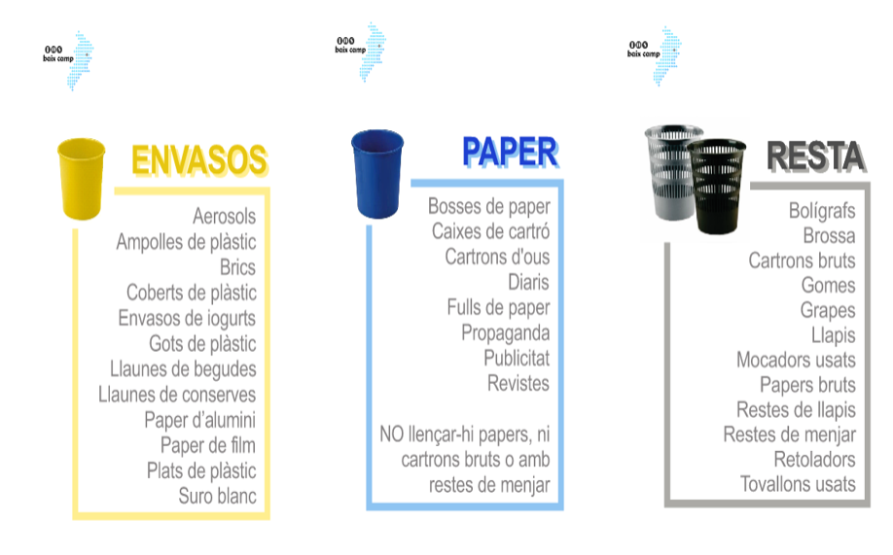
Al pati també hi ha un contenidor per matèria orgànica on tirarem les restes d’entrepà, peles de fruita,...
- Diem NO als embolcalls d’un sol ús de l’esmorzar!! Hi ha alternatives reutilitzables: a l’AMIPA venen bock’n’roll de l’institut per 3 euros!
https://www.youtube.com/watch?v=e6lM2W9SEE8
- Hi ha el Bloc de l’Escola Verda: http://blocs.insbaixcamp.org/sostenible/ on trobareu totes les actuacions d’escola verda del centre.

- Tenim la figura del delegat verd que farà d’enllaç entre la classe i la comissió d’Escola Verda. La coordinadora d’Escola Verda és la Traudel Schreiber. Per contactar amb la comissió escola verda s’ha d’enviar un mail al següent correu:
escolasostenible@insbaixcamp.cat
Tasques delegat verd:
- Controlar que la recollida selectiva a l’aula es realitzi correctament.
- Recordar en tancar els llums al abandonar l’aula
- Recordar al professor/a de tancar el monitor de PC i el projector al finalitzar la classe
- Recollir dubtes o idees en relació a l’escola verda del grup classe
- Indicar si falta algun cartell de recollida selectiva,...

Cuidar el medi ambient és cosa de tots! Som-hi!

